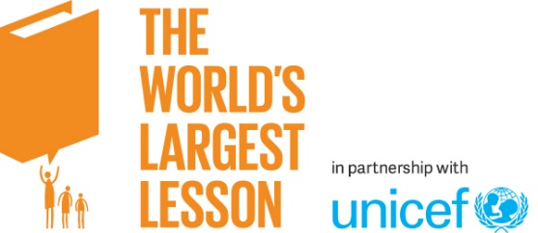

***«Sans sense gana». Projectes sobre l’alimentació per assolir els Objectius de desenvolupament sostenible***

**A càrrec de:**

Sr. Hèctor Encuentra, responsable de comunicació d’Unicef Andorra

**Durada:** 50 minuts.

**Continguts**

Com a homenatge a La lliçó més gran del món del 2017, estem demanant als alumnes que reflexionin sobre els aliments que consumeixen i de quina manera aquests aliments repercuteixen en els Objectius. Volem  que es comprometin a fer canvis. Consumir aliments sans, reduir la quantitat de deixalles, eliminar els envasos de plàstic, comprar en els comerços locals o comprovar les pràctiques dels productors d’aliments són algunes de les iniciatives que es poden dur a terme a favor dels Objectius 2, 3, 13, 14 i 15. Convidem els alumnes a fer escoltar la seva veu en defensa dels infants que passen gana i necessiten la nostra ajuda. El dret a una alimentació correcta és compatible amb el consum responsable, la reducció de deixalles i el reciclatge. Tots aquests valors estan continguts en la Declaració dels drets de l’infant, que ha de permetre als nens i nenes una alimentació correcta en un món responsable amb tots els grups socioeconòmics i amb el medi ambient.

**Per a més informació, consulteu:**

http://worldslargestlesson.globalgoals.org/es/healthy-not-hungry-food-projects-for-the-goals/

Ho organitza:

